EES 75 JULIO CORTAZAR
TEMA 4: VERBO TO BE (MORE PRACTICE)
VERB TO BE
RECORDAMOS NUEVAMENTE COMO SE FORMA EL VERBO TO BE AFIRMATIVO Y NEGATIVO.
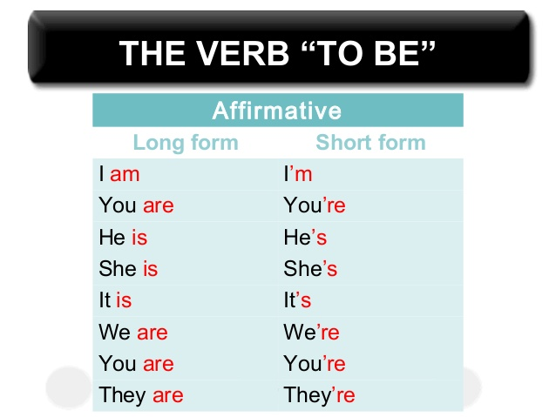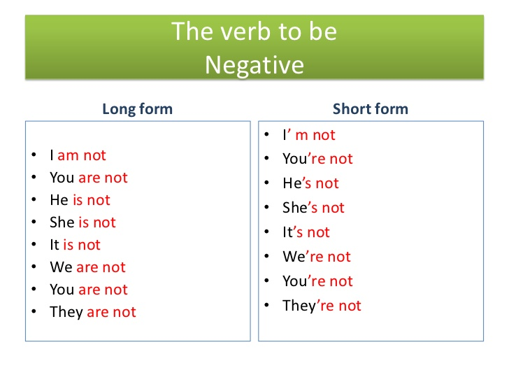

- Completar con AM, IS ,ARE:

They ………………………………… my friends.
She …………………………………. Maria.
He ……………………………….. Carlos.
We ………………………….. students.
I …………………………….. happy.
You………………………….. a boy.

- Completar con ‘M NOT , ISN’T, AREN’T:

She ………………… Sara. She is Brenda.
They ……………………… students. They are teachers.
I …………………………. Lucas. I am Marcos.
He ……………………….. 12 years old. He is 13 years old.
You ………………………… my from Italy. You are from Brazil.
It …………………. A cat. It is a dog.

VERB TO BE. FORMA INTERROGATIVA
Para formar el interrogativo del verbo "to be" sólo basta invertir la forma positiva y agregar el signo de interrogación "?".
La estructura gramatical es la siguiente:

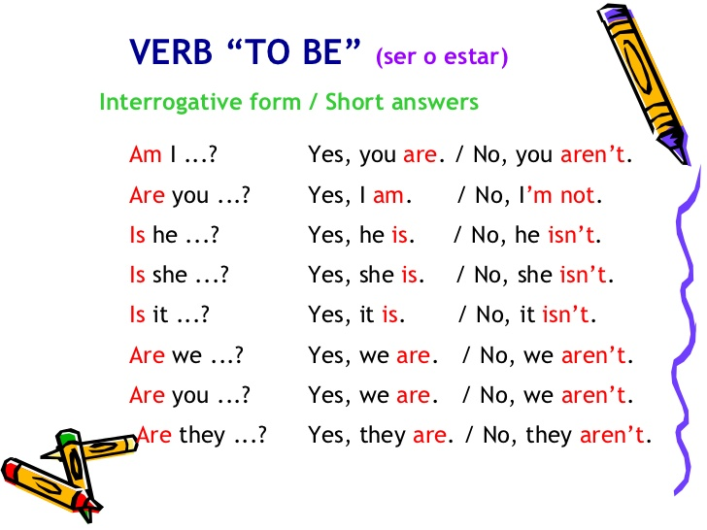

Am I? ----> ¿Soy yo? / ¿Estoy yo?
Are you? ----> ¿Eres tú? / ¿Estás tú?
Is he? ----> ¿Es él? / ¿Está él?
Is she? ----> ¿Es ella? / ¿Está ella?
Is it? ----> ¿Es eso?/ ¿Está eso?
Are we? ----> ¿Somos nosotros (as)? / ¿Estamos nosotros (as)?
Are you? ----> ¿ Son ustedes? / ¿Están ustedes?
Are they? ---> ¿Son ellos (as)? / ¿Están ellos (as)?
Ejemplo:
(+) I AM A DOCTOR. (?) AM I A DOCTOR?

ACTIVIDADES:
- PARTIENDO DE LAS SIGUIENTES ORACIONES AFIRMATIVAS, INVERTIRLAS PARA CONVERTIRLAS EN PREGUNTAS.
Ejemplo:
(+) I AM A DOCTOR. (?) AM I A DOCTOR?

1. He is my father = ---------- ----------- my father?
2. I am British = ------------- ----------- British?
3. We are students = -------------- ------------ students?
4. She is my teacher = -------------- -------------- my teacher?
5. I am thirteen years old = ---------------- -------------- Thirteen years old?
- RESPONDER. DEBES GUIARTE SIGUIENDO LA EXPLICACION DEL PRIMER CUADRO EN HOJA 1.
Ejemplo: Is he a teacher? → Yes, he is.

Are you from England? → Yes, ------------ -----------

Is she nice? → Yes, --------------- ----------------

Are the friends at school? → Yes, -------------- ---------------

Is the dog in the garden? → No, ------------- ------------------

Are you 12? → No, -------------- ----------------

Glossary:
Father: padre British: Britanico teacher: maestro/a student: estudiante England: Inglaterra nice: linda
friends: amigos School: escuela dog: perro garden: jardín

